VPSŽ OBCE VŠESTARY

pořádá
v sobotu 28. února 2026
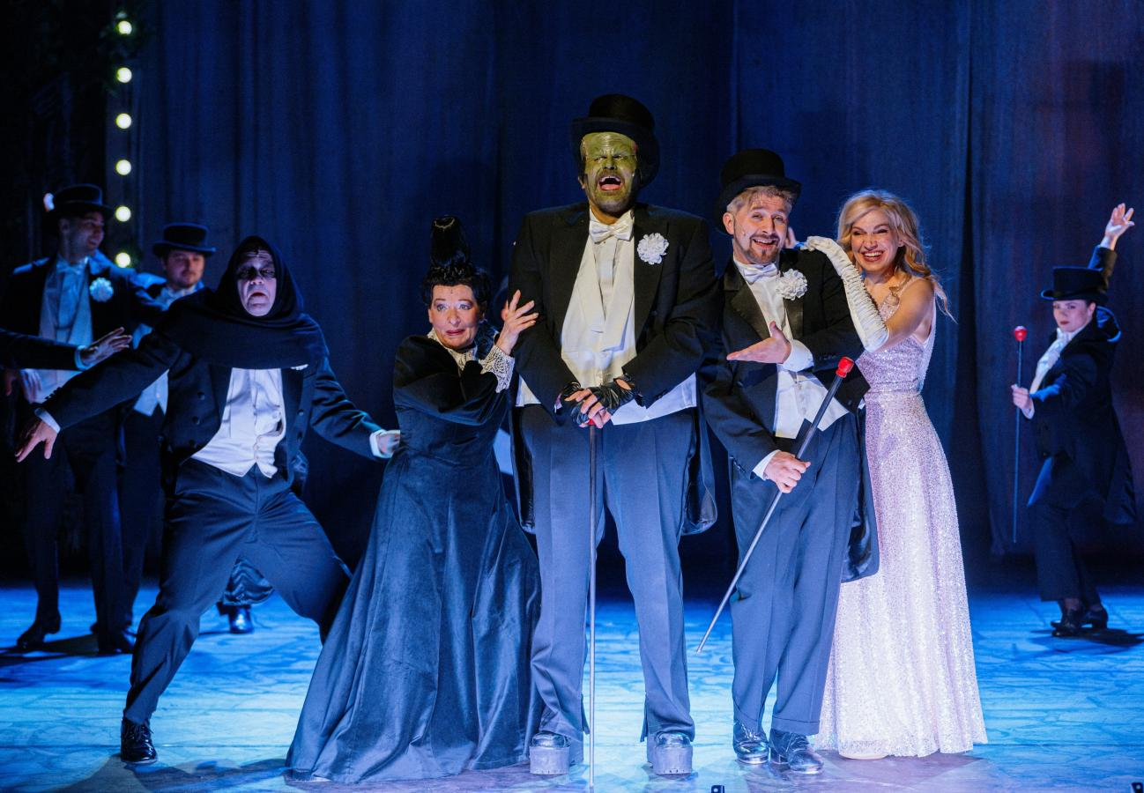
zájezd do Východočeského divadla Pardubice
na bláznivě komediální muzikál z transylvánského panství
MLADÝ FRANKENSTEIN

Úspěšný broadwayský muzikál o lékaři a děkanovi newyorské univerzity Fredericku Frankensteinovi, vnukovi poněkud neblaze proslulého vědce Dr. Victora von Frankensteina

Cena zájezdu: 480,00 Kč

Prosíme o nahlášení v termínu do 22. ledna 2026 do 12:00 hodin
PŘIHLÁŠKY PŘIJÍMÁ NA OÚ VŠESTARY M. KUTÁLKOVÁ; po zaplacení obdržíte rozpis odjezdu autobusu, protože doprava je zajištěna z každé z našich obcí

